個案研討： 金融機構阻詐創新高
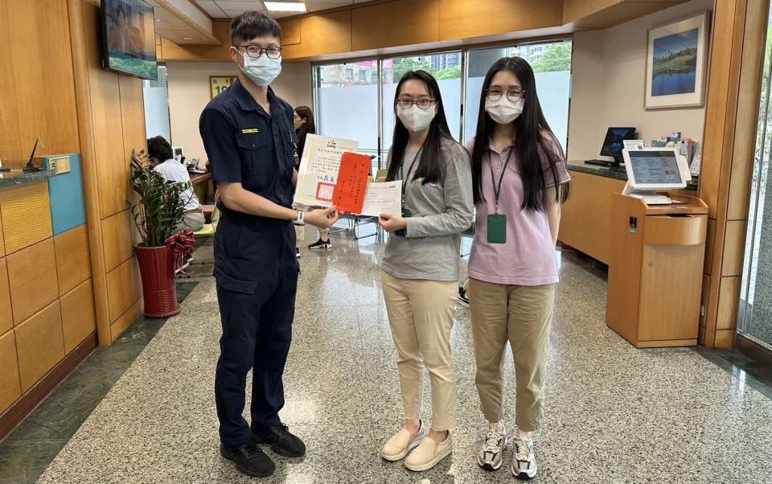

以下為一則新聞報導，請就此事件加以評論：
- 詐騙無所不在！刑事局統計去年金融機構協助成功攔阻金額高達75億，較前年增加78.73%，其中又以投資詐騙的比例最高、金額也最大，警方提醒民眾需慎防詐騙。
刑事局統計，依攔阻金額統計達前10名之金融機構依序為國泰世華、中國信託、中華郵政、玉山銀行、台北富邦、臺灣銀行、元大銀行、永豐銀行、合作金庫、華南銀行等；其中以玉山銀行攔阻金額增加285.79%為最多，其次依序為國泰世華增加165.91%、台北富邦增加124.88%，顯示警銀合作攔阻頗具成效。
其中玉山銀行於去年9月中，遇到一名女性年長客戶將所有股票、基金賣出並欲匯款1千萬元整，行員發現女子遭假檢察官以監管財產名義要求匯款及時攔阻；國泰世華於去年12月初，一名男子遇到投資詐騙，對方假冒金管會稱投資出金需先支付5%綜合所得稅1700萬元整，經行員與警方合力勸說成功攔阻。
另台北富邦於去年5月遇到一名婦人急著提領500萬元現金，該行交易預警模組已於前日偵測該名婦人符合異常交易而先行管控，行員詢問提款事由，婦人神情緊張並寫著「我小孩在他們手上」，懷疑遭人監控中，轄區員警埋伏調查溯源破獲拘禁處所，成功救出小孩及軟禁的被害民眾。
警方指出，詐騙集團為規避行員臨櫃關懷提問，常以話術向遭詐民眾謊稱偵查不公開，或要求遇行員關懷提問時，以房屋修繕、借還款、購買精品等各種藉口搪塞；常見的假投資股票群組一頁式詐騙廣告或解除分期付款等詐騙手法，歹徒都會以加「Line」方式假冒客服或銀行人員，成為詐騙斷點、防火牆。 (2024/04/19 中天新聞網)

傳統觀點

- 警方呼籲，民眾無論進行任何購物或交易，真正客服均有專線電話及聯絡地址，隨時提高警覺慎防詐騙，如有疑問應立即撥打165專線諮詢。

管理觀點

現今詐騙案橫行，騙術推陳出新，對社會造成巨大危害，政府也採取各種措防範，可是詐騙案件仍然節節升高，可見這種不勞而獲，風險極低的誘因有多大！金融機構只是阻詐的一環，單靠警銀合作就有一年75億的績效，可見詐騙有多猖獗！

要能成功詐騙牽涉甚廣，必需多方條件配合。政府也特別重視打詐，行政院內政部近期特別制定了「打詐專法」，著重源頭防制特別課予金融機構、虛擬資產服務業、電信業、網路廣告平台、第三方支付服務業、電商業、網路連線遊戲業等關鍵產業防詐義務，若業者不遵循相關規定，依業別不同，最重處1,000萬以下罰鍰，可連續處罰直到業者改善，並將依客戶或用戶涉及詐欺犯罪程度作出不同處罰，最重將停止提供服務。

以管理的觀點來看，為什麼會有老是解決不了的問題或者已經著手打擊了，但是效果不彰？很簡單，這個現象就是告訴我們沒有抓到重點！看起來現在打詐最有成效的是「警銀合作」，這是在被害人去金融機構提取或轉帳大額款項時引起了行員的懷疑報警，還要經過不斷開導勸說才得以阻詐，這些人員的機警和善行實在值得敬佩。可是被害人跑去銀行這已經是詐騙的末端了，當然要從源頭阻詐才是根本。

至於我們常看到的警方呼籲：「民眾無論進行任何購物或交易，真正客服均有專線電話及聯絡地址，隨時提高警覺慎防詐騙，如有疑問應立即撥打165專線諮詢」。這種呼籲必然是效果不彰的，因為所有受騙的，都是相信了詐騙方提供的訊息才會上當，能提高警覺有疑問撥打165查詢的就不會被騙了，不是嗎？要如何打詐？首先，中央要宣導絕對禁止任何政府機構以非正式公文的方式辦理業務，即不能用line、e-mail、簡訊、電話、無公章非公文的信件……等方式作業，如有就是違法不生法律效力以外，歡迎舉報。然後設立一個「舉報專線」而不是「諮詢專線」，呼籲民眾不論接到任何「官方」(即政府單位)或商家「私訊」，有疑問的都可向專線舉報，之後的查詢作業就由專業的打詐單位處理，如因而破獲詐騙集團大案的，以後還可論功行賞給予獎勵。
如果經打詐單位進一步調查，是屬於正當商家的連絡客戶，商家必需提出說明和改善辦法，因為這種處理方式是不妥的，已經引起了客戶的懷疑必需改進，也可避免自己一直接到打詐單位的這類舉報。如果是被歹徒冒用，該商家有責任「主動」向打詐單位舉報，避免自己的客戶上當，這不也是一種售後服務嗎？

我們認為目前所有法條，可能還是在已經發生詐騙案件事後的責任和懲處。現在很樂見「打詐專法」出台，看看能否在源頭防堵。關於本議題，請同學提供想法和點子，大家分享討論。

